**Gottfried der 1.**

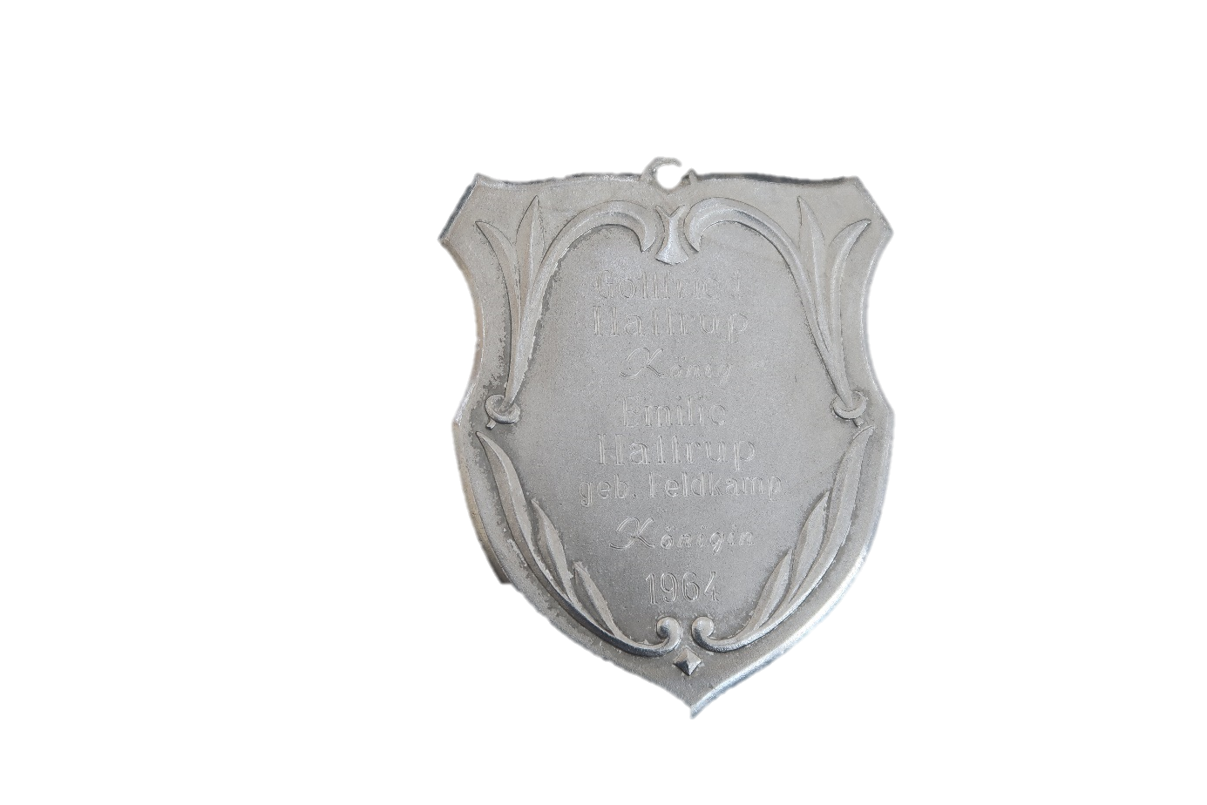Jahr der Königsehre: 1964

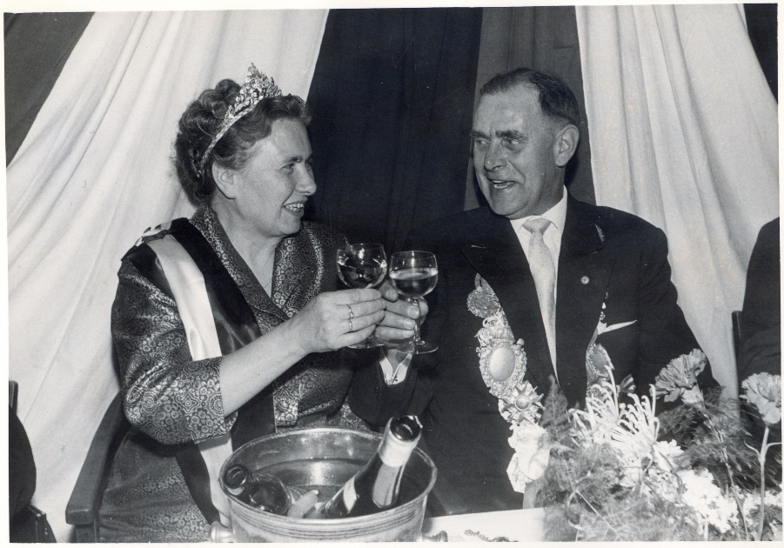

König: Gottfried u. Emilie Hattrup

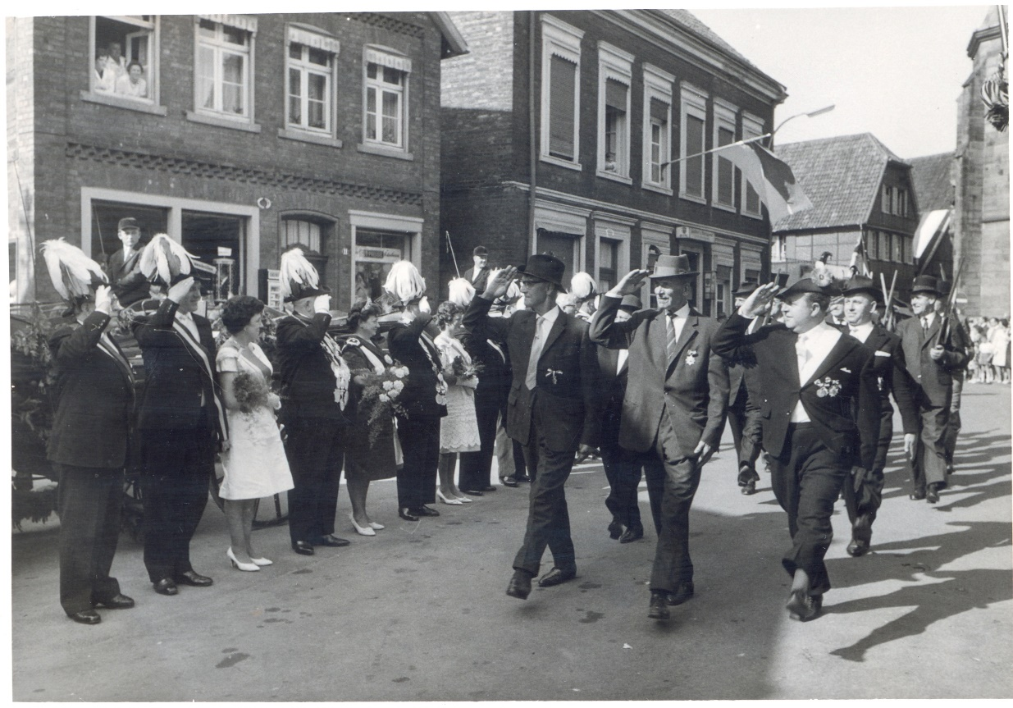

Hofstaat:

Nicht bekannt